Un gâteau délicieux…
Ingrédients
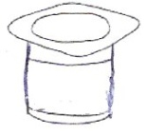

Un pot de yaourt nature



quatre œufs

Un pot d’huile



deux pots de sucre



trois pots de farine



Deux paquets de sucre vanillé

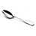


Une cuillère à café de poudre à lever

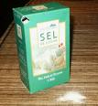

Une pincée de sel

Ustensiles
 |  | 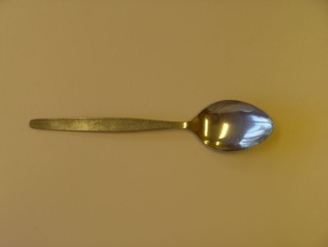
Deux saladiers | Un fouet | Une cuillère à soupe
 | 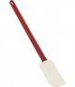 | 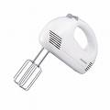
Une cuillère à café | Un lèche-plat | Un batteur électrique
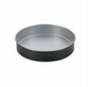 | 
Un moule à gâteau | Un four

La recette
Chaque fois que tu ajoutes un ingrédient dans le saladier, tu dois bien mélanger.
- Verse le pot de yaourt dans le saladier.
- Verse 1 pot d’huile. (mélange…)
- Sépare le jaune du blanc des œufs. Mets les blancs dans un autre saladier.
- Ajoute les jaunes au yaourt et à l’huile. (mélange…)
- Ajoute les 2 pots de sucre et les 2 sachets de sucre vanillé. (mélange…)
- Ajoute progressivement les 3 pots de farine.
- Verse une cuillère à café de poudre à lever.
- Bats les blancs des œufs en neige (ajoute une pincée de sel…)
- Incorpore doucement les blancs en neige dans la préparation.
- Verse ta pâte dans le moule que tu auras huilé.
- Cuis à feu doux (180°C max) pendant une heure.

Un gâteau délicieux…
Ingrédients

Ustensiles
Deux saladiers | Un fouet | Une cuillère à soupe
Une cuillère à café | Un lèche-plat | Un batteur électrique
Un moule à gâteau | Un four

La recette
Chaque fois que tu ajoutes un ingrédient dans le saladier, tu dois bien mélanger.
- Verse le pot de yaourt dans le saladier.
- Verse 1 pot d’huile. (mélange…)
- Sépare le jaune du blanc des œufs. Mets les blancs dans un autre saladier.
- Ajoute les jaunes au yaourt et à l’huile. (mélange…)
- Ajoute les 2 pots de sucre et les 2 sachets de sucre vanillé. (mélange…)
- Ajoute progressivement les 3 pots de farine.
- Verse une cuillère à café de poudre à lever.
- Bats les blancs des œufs en neige (ajoute une pincée de sel…)
- Incorpore doucement les blancs en neige dans la préparation.
- Verse ta pâte dans le moule que tu auras huilé.
- Cuis à feu doux (180°C max) pendant une heure.

